

Internet project plan

Project periode 2



19 november 2018

MbO utrecht

Olaf Majoor  
Melvin van de Velden  
Igmar Nagtegaal

Inhoudsopgave

Analyse en beeldvorming 3

Planning 4

Doel en Doelgroep 5

Inhoud website 6

Functioneel ontwerp 7

Grafisch ontwerp 8

Technisch ontwerp 9

# Analyse en beeldvorming

MBO Utrecht is aan het verbouwen. De school wordt uitgebreid met een extra gebouw op het grasveld naast de Ikea.

Nu de school iets meer ruimte krijgt wilt zij een nieuwe opleiding starten, namelijk: ruimtevaart techniek.

Om deze opleiding bekendheid te geven, moeten we voor deze opleiding een website maken. Op deze website is informatie te vinden over de opleiding en een spel dat te maken heeft met deze opleiding. Daarnaast kunnen nieuwe studenten zich via deze website inschrijven voor de opleiding. Om de opleiding een persoonlijke uitstraling te geven wordt een nieuwe huisstijl bedacht, met een nieuw logo.

# Planning

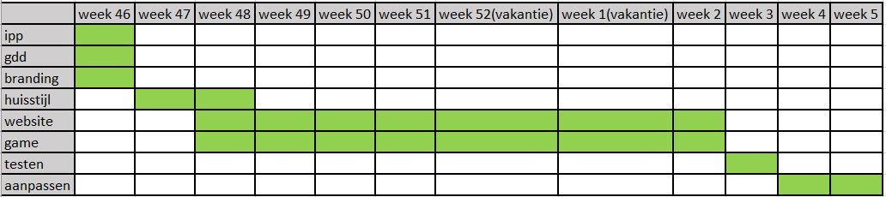

# Doel en Doelgroep

Het doel van dit project is:

1. Mensen informeren over de nieuwe opleiding die MBO Utrecht gaat krijgen.
2. Nieuwe mensen te werven voor de toekomstige opleiding.
3. Mensen enthousiasmeren over de opleiding.
4. Instrueren hoe je moet aanmelden.

De doelgroep zijn jongeren van 16 tot 28 jaar met minimaal een vmbo-t diploma/havo 4 overgangsbewijs die zich aangesproken voelen tot de techniek en ruimtevaart en daar graag een opleiding bij zoeken.

# Inhoud website

Homepagina – op deze pagina staat informatie over de nieuwe opleiding.

Contactpagina – op deze pagina staan de contactgegevens van de schoo

Inschrijfpagina – op deze pagina staat een inschrijfformulier en uitleg hoe je je kan aanmelden.

Opleidingenpagina – op deze pagina staan de andere opleidingen die MBO Utrecht te bieden heeft

Open dag pagina – op deze pagina staat wanneer er opendagen zijn voor de opleiding.

Gamepagina – op deze pagina komt de game te staan.

# Functioneel ontwerp

Zoekfunctie

Home

# Grafisch ontwerp

Zoekfunctie Social media contactgegevens

Zoekfunctie

Zoekfunctie

Open dag

Game

Opleidingen

Inschrijven

Contact

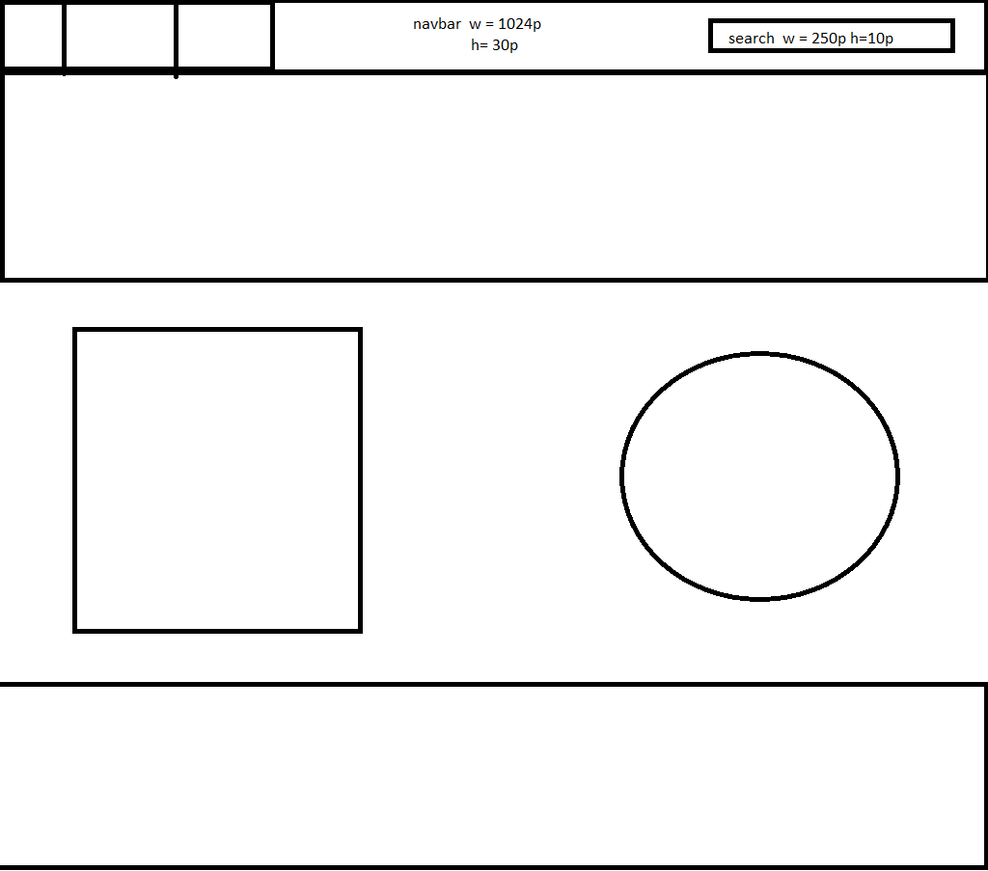

# Technisch ontwerp

De technieken de we gaan gebruiken zijn:

PHP: natuurlijk gebruiken we dit om een goede database te maken.

CSS: dit gebruiken we om de site een mooie style te geven.

HTML: dit is gewoon de standaard taal die er gebruikt gaat worden om de site te maken.

TS/JS: dit gebruiken we om in dien nodig nog extra functies aan de site toe te voegen.

In de database laten we ze hun voornaam, achternaam, leeftijd, woonplaats, e-mail, en opleidingsniveau invullen.

De domeinnaam wordt mboruimtevaardtechniek.nl